Atitit deadlock 查看和分析

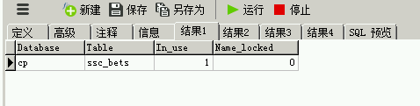

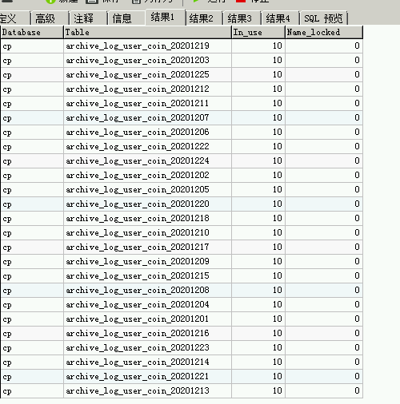

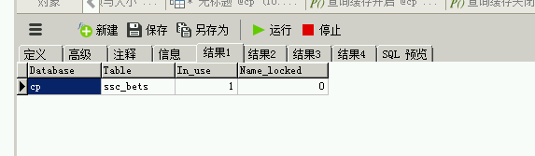

show OPEN TABLES where In_use > 0;

select * from information_schema.innodb_trx

Locks

和lockswait表

死锁日志

Deaklockcheck 5.7以后有此参数

3、在5.5中，information_schema 库中增加了三个关于锁的表（innoDB引擎）：

innodb_trx ## 当前运行的所有事务

innodb_locks ## 当前出现的锁

innodb_lock_waits ## 锁等待的对应关系